Міністерство освіти і науки України
Національний університет «Львівська політехніка»
Інститут комп’ютерних наук та інформаційних технологій
Кафедра автоматизованих систем управління



Звіт
до лабораторної роботи №2
з дисципліни
​Вебтехнології та розробка вебзастосувань
на тему:
“Основи JavaScript”

Виконала: студентка гр. ОІ-24
Качала Роксоляна
Прийняв: асистент каф. АСУ
Литвин А. А.

Львів – 2026
Лабораторна робота №2: Основи JavaScript
Мета: Навчитись застосовувати основні функціональні можливості мови програмування JavaScript, такі як маніпуляції з елементами веб-сторінки, обробка подій, цикли та умови, для реалізації інтерактивності та динамічності веб-сторінкам.
Теоретичні відомості
Вступ до JavaScript та його роль у веб-розробці
JavaScript (JS) - це мова веб-програмування, що забезпечує динамічні та інтерактивні функції на сучасних веб-сайтах. У той час як HTML структурує контент, а CSS визначає зовнішній вигляд елементів веб-сторінки, JavaScript додає веб-сторінкам інтерактивності, логіки та функціональності. Без JavaScript веб-сайти були б статичними, що обмежувало б залучення користувачів та зручність користування.
JavaScript використовується майже у всіх сучасних веб-програмах. Він забезпечує оновлення в реальному часі в стрічках соціальних мереж, створює інтерактивні форми та випадаючі меню, а також дозволяє користувачам динамічно керувати елементами веб- сторінки без необхідності повного перезавантаження сторінки. Така адаптивність значно покращує взаємодію з користувачем, роблячи веб-додатки швидшими та цікавішими.
JavaScript виконується безпосередньо у браузері, що робить його зручним для розробки на стороні клієнта. Однак він також широко використовується для розробки на стороні сервера за допомогою таких середовищ, як Node.js. Така універсальність дозволяє розробникам JavaScript створювати додатки, що працюють як з інтерфейсом, так і з серверним функціоналом.
Одним з основних аспектів JavaScript є його здатність керувати об'єктною моделлю документа (DOM). DOM представляє структуру HTML-документа у вигляді дерева елементів, що дозволяє JavaScript динамічно змінювати вміст, стилі та структуру. За допомогою JavaScript розробники можуть змінювати текст, приховувати або показувати елементи, створювати анімацію та реагувати на дії користувача, такі як кліки, прокрутка або введення з клавіатури.
Ще однією важливою особливістю JavaScript є підтримка логічного програмування.
Використовуючи умовні оператори (if-else), цикли (for, while) та функції, розробники можуть створювати інтелектуальні, інтерактивні моделі поведінки, які адаптуються до введених користувачем даних та системних подій. Ці основні конструкції програмування дозволяють динамічно оновлювати контент, перевіряти форми та виконувати складні обчислення у веб-додатках.
JavaScript у реальних програмах
JavaScript є основою сучасних веб-додатків. Від платформ електронної комерції до веб- сайтів соціальних мереж він відіграє вирішальну роль у покращенні користувацького досвіду.
- Веб-сайти електронної комерції: Інтернет-магазини, такі як Amazon та eBay, використовують JavaScript для динамічної фільтрації продуктів, оновлення кошика для покупок та інтерактивного оформлення замовлення. Такі функції, як "рекомендовані товари" та "оновлення цін в реальному часі", працюють на основі логіки, створеної за допомогою JavaScript.
- Платформи соціальних мереж: Такі веб-сайти, як Facebook, Twitter та Instagram, використовують JavaScript для надання сповіщень у режимі реального часу, динамічних стрічок та швидкої взаємодії (наприклад, вподобання публікації або додавання коментаря без оновлення сторінки).
- Веб-додатки: Інструменти для підвищення продуктивності, такі як Google Docs, Notion і Trello, значною мірою покладаються на JavaScript для спільної роботи в режимі реального часу, автоматичного збереження та перетягування.
- Розважальні та потокові сервіси: Такі платформи, як YouTube, Netflix і Spotify, використовують JavaScript для керування відтворенням відео/аудіо, динамічного завантаження контенту та персоналізованих рекомендацій.
- Інтерактивні форми та дашборди: Банківські портали, медичні інформаційні панелі та системи підтримки клієнтів використовують JavaScript для перевірки форм, візуалізації даних і створення динамічного контенту.
Без JavaScript цим платформам не вистачало б інтерактивної та динамічної поведінки, якої користувачі очікують у сучасному цифровому світі.

Керування елементами веб-сторінок
Об'єктна модель документа (DOM) - це програмний інтерфейс, який представляє HTML- документ у вигляді структурованого дерева елементів. JavaScript може взаємодіяти з DOM для динамічного оновлення вмісту сторінки, реагування на дії користувача та зміни стилів елементів у режимі реального часу.

Кожен елемент HTML є частиною DOM і може бути змінений або видалений за допомогою JavaScript. Наприклад, JavaScript може:
- Динамічно змінити вміст абзацу.
- Змінити стилі CSS елемента, щоб змінити його вигляд.
- Приховувати або показувати елементи на основі дій користувача.
- Створювати нові HTML-елементи та динамічно додавайти їх на сторінку.
Маніпуляції з DOM мають важливе значення для створення інтерактивних веб-додатків. Замість того, щоб перезавантажувати всю веб-сторінку, JavaScript забезпечує цільове оновлення окремих елементів, підвищуючи ефективність і швидкість взаємодії з веб- сторінкою.
Приклади використання керування DOM
1. Перевірка форм - запобігання надсиланню користувачами неповних або некоректних даних форм.
2. Динамічне оновлення контенту - автоматичне оновлення частин сторінки (наприклад, стрічки новин, ціни на акції).
3. Інтерактивні навігаційні меню - розгортання/згортання пунктів меню при наведенні курсору або кліку.
4. Анімація та переходи - зникаючі елементи, динамічне переміщення елементів на екрані.
5. Взаємодія на основі подій - запуск дій, коли користувачі натискають кнопки, прокручують або натискають клавіші.
Маніпуляції з DOM є основою інтерфейсного JavaScript-програмування, що дозволяє розробникам створювати динамічний інтерфейс без додаткових запитів до сервера.
Обробка подій
Обробка подій - це основна концепція JavaScript, яка дозволяє веб-програмам реагувати на дії користувача. Події відбуваються щоразу, коли користувач взаємодіє з веб- сторінкою - наприклад, натискає кнопку, наводить курсор на елемент або вводить дані в поле введення. JavaScript може виявити ці події і виконати певний код у відповідь.
Наприклад, натискання кнопки "Відправити" на формі викликає подію, яку JavaScript може перехопити, щоб підтвердити правильне введення даних користувачем перед відправленням. Також, прокрутка сторінки вниз може викликати подію, яка динамічно завантажує більше даних для відображення, як це відбувається на веб-сайтах з нескінченною прокруткою.
JavaScript має способів створення слухачів подій, що стосуються окремих елементів, гарантуючи, що певний код виконується, коли відбувається певна подія. Метод addEventListener є найпоширенішим підходом, що дозволяє розробникам відокремити структуру HTML від логіки JavaScript.
Основні події JavaScript:
- Події натискання (onclick) - спрацьовують, коли користувач натискає на елемент.
- Події миші (наведення, відведення миші) - спрацьовують, коли користувач наводить курсор миші на елемент або віддаляється від нього.
- Події клавіатури (натискання клавіші вниз, натискання клавіші вгору) - спрацьовують, коли користувач вводить дані у полі введення.
- Події форми (onsubmit, onchange) - використовуються для валідації та обробки відправлених форм.
- Події прокрутки (onscroll) - виявлення, коли користувач прокручує сторінку, щоб запустити динамічне завантаження контенту.
Обробка подій має вирішальне значення для того, щоб веб-додатки були інтерактивними та швидко реагували. Без неї користувачам довелося б вручну оновлювати сторінки або переходити через кілька екранів, щоб побачити оновлення.
Цикли та умовні оператори JavaScript
Веб-додатки часто потребують логіки для визначення способу відображення або обробки контенту. JavaScript реалізує умовні оператори (if-else) для виконання різних дій на основі певних умов.
Наприклад, інтернет-магазин може використовувати оператор if для перевірки наявності товару на складі, перш ніж дозволити користувачеві додати його до кошика. Якщо товару немає в наявності, на екрані з'явиться відповідне повідомлення.
Приклад оператора if-else:
Цикли (for, while) дозволяють JavaScript ефективно виконувати повторювані завдання.
Замість того, щоб вручну писати код для кожного елемента в списку, цикл може ітераційно переглядати колекцію елементів, динамічно оновлюючи або змінюючи їх.
Приклад циклу для перебору елементів списку:
Наведені програмні конструкції дозволяють розробникам створювати більш динамічні та інтелектуальні додатки, зменшуючи об’єм написаного коду і підвищуючи продуктивність його роботи.
Чому JavaScript необхідний для сучасної веб-розробки
JavaScript - це необхідний інструмент для створення сучасних інтерактивних веб-додатків.
Він дозволяє:
- Динамічне оновлення контенту - підвищує адаптивність веб-сайтів без перезавантаження сторінки.
- Взаємодія з користувачами - покращення взаємодії за допомогою форм, кнопок та анімації.
- Покращений користувацький досвід - забезпечення плавної, інтуїтивно зрозумілої навігації.
- Функції реального часу - увімкнення чату, сповіщень та оновлень у реальному часі.
- Повностекова розробка - розробка клієнтської частини (за допомогою таких фреймворків, як React, Vue, Angular) та серверної частини (за допомогою Node.js).
Без JavaScript веб-сайти були б статичними, вимагали б постійних ручних дій користувачів для оновлення контенту. Можливість іJavaScript маніпулювати DOM, обробляти події та виконувати логіку робить його критично важливим компонентом сучасної веб-розробки.
Порядок виконання роботи
Крок 1: Налаштування JavaScript
Перш ніж реалізувати керування елементами з DOM, циклами та умовами, вам потрібно включити файл JavaScript в HTML-документ. Це гарантує, що браузер завантажить і виконає код JavaScript під час відображення сторінки.
1. Зв'язування файлу JavaScript з HTML. Щоб включити JavaScript код, потрібно додати тег <script> безпосередньо перед закриваючим тегом </body> у HTML- файлі, зв'язавши його з вашим зовнішнім файлом JavaScript.
Це гарантує, що JavaScript завантажується після вмісту HTML, тому всі елементи доступні для керування елементами.
Крок 2: Керування елементами DOM
Керування елементами DOM дозволяють взаємодіяти з HTML-документом і змінювати його за допомогою JavaScript.
1. Виділення елементів HTML. Щоб взаємодіяти з елементами HTML, спочатку потрібно виділити їх за допомогою JavaScript. Використовуйте методи document.getElementById(), document.querySelector() та document.querySelectorAll() для вибору окремих елементів або груп елементів.
2. Зміна вмісту. Вибравши елемент, можна змінити його вміст за допомогою властивості .innerHTML або .textContent для звичайного тексту.
3. Модифікація атрибутів елементів. Також є можливість змінювати атрибути елементів за допомогою .setAttribute() для таких атрибутів, як href, src тощо.
Крок 3: Обробка подій
JavaScript дозволяє взаємодіяти з користувачами за допомогою подій, таких як кліки, натискання клавіш, заповнення форм тощо. Ви можете додавати слухачі подій до елементів і визначати функції, які будуть виконуватися, коли ці події відбуваються.
1. Додавання слухачів подій. Потрібно використати addEventListener() для додавання обробників подій до елементів. Можна вказати тип події (наприклад, клік, відправлення, наведення миші) і функцію зворотного виклику, яка буде виконуватися при її спрацьовуванні.
2. Обробка форм Якщо веб-сторінка містить форми, є можливість прослуховувати подію відправлення і запобігти відправленню форми за замовчуванням, щоб обробити її за допомогою JavaScript.
Крок 4: Цикли в JavaScript
Цикли дозволяють повторювати дії певну кількість разів або до виконання певної умови. У JavaScript найпоширенішими циклами є for, while та forEach.
1. Використання циклу for Цикл for ідеально підходить, коли відомо, скільки разів потрібно повторити дію.
2. Використання циклу while. Цикл while використовується, коли потрібно повторити дію, доки умова є істинною.
3. Використання forEach. Цикл forEach використовується для перебору масивів. Він більш лаконічний, ніж звичайний цикл for, і особливо корисний при роботі з масивами.
Крок 5: Умовні оператори
Умовні оператори дозволяють керувати потоком вашого коду на основі певних умов. У JavaScript основними умовними операторами є if, else if та else.
1. Базовий оператор if. Оператор if перевіряє умову і виконує код, якщо умова істинна.
2. else if та else. Існує можливість розширити оператор if за допомогою else if для перевірки декількох умов, а else для виконання коду, коли жодна з умов не є істинною.
3. Тернарний оператор. Більш стислим способом запису умов є тернарний оператор, який можна використовувати замість простих операторів if-else.
Крок 6: Поєднання концепцій
Тепер, після розглянутих способів керування DOM, обробки подій та використання циклів й умов, настав час об'єднати ці навички в інтерактивній веб-сторінці.
1. Приклад: Зміна кольору фону при натисканні кнопки У цьому завданні ви додасте слухача подій до кнопки, яка змінює колір фону сторінки при натисканні.
Можна використовувати цикл і умовний оператор для циклічного перегляду списку кольорів.
Цей приклад демонструє: o Маніпуляції з DOM (зміна кольору фону). o Обробка подій (натискання кнопки). o Цикли (циклічне чергування кольорів).

Лабораторне завдання
Завдання 1: Керування DOM за допомогою циклів та умовної логіки Опис:
Вибір елементів та їх модифікації за допомогою циклів та умовних операторів для створення динамічної поведінки.
Кроки:
1. Використати JavaScript для виділення декількох елементів (наприклад, всіх елементів у списку або всіх зображень).
2. Використати цикл for для циклічного перебору колекції елементів (наприклад, для зміни кольору фону кожного елемента списку при завантаженні сторінки).
3. Застосувати оператори if-else для зміни вмісту або стилю елементів на основі певних умов (наприклад, зміна текстового вмісту елемента на основі його індексу або атрибутів даних).
4. Використати querySelectorAll, щоб вибрати кілька елементів і перебирати їх, динамічно змінюючи їхній стиль або вміст.
Завдання 2: Обробка подій та динамічні оновлення Опис:
Додавання інтерактивності з подіями та оновлення DOM на основі дій користувача.
Кроки:
1. Створити кнопку, яка при натисканні перемикає видимість розділу сторінки (наприклад, показує/приховує додатковий опис, розділ коментарів або меню).
2. Реалізувати логіку if-else для перевірки стану видимості елемента (наприклад, якщо секція прихована, показати її; якщо вона видима, сховати її).
3. Використати цикл for для додавання обробників подій до декількох елементів (наприклад, кнопок або посилань у навігаційному меню). Кожна кнопка повинна змінювати вміст певної області на сторінці при натисканні.
4. Створити ефект наведення, коли при наведенні на елемент змінюється його вміст або стиль, використовуючи обробник подій і умовну логіку (наприклад, наведення на пункт меню, щоб показати його опис).
Завдання 3: Динамічне керування контентом
Опис:
Додавання динамічної функціональності до веб-сторінки, наприклад, створення або оновлення вмісту на основі введення користувачем даних.
Кроки:
1. Створити форму з полями для введення (наприклад, ім'я, електронна пошта або коментар) і кнопкою надсилання.
2. Використати JavaScript для збору даних з форми та оператор if-else для перевірки даних (наприклад, щоб переконатися, що користувач не заповнив порожні поля).
3. Після валідації використати маніпуляції з DOM для динамічного додавання введених користувачем даних до розділу сторінки (наприклад, відобразити коментар під статтею або дані користувача в області підтвердження).
4. Використати цикл for для динамічного відображення списку елементів (наприклад, дописів блогу або пунктів меню), з кожним з яких можна взаємодіяти (наприклад, при кліку на заголовку допису, відображеться його повний зміст).
Варіант 7
Веб-сайт платформи для оренди житла
1. Використати do...while для виведення списку доступних квартир.
2. Додати кнопку "Забронювати", яка при натисканні додає квартиру в список бронювань користувача, а також змінює статус доступності цієї квартири (позначає її як заброньовану).
3. Реалізувати інтерактивну мапу для відображення місця розташування квартир на карті. При натисканні на маркер відображати додаткову інформацію про квартиру.
Репозиторій:https: https://github.com/roksolianakachala/web-labs1-5/tree/features/lab2
Мій сайт: https://roksolianakachala.github.io/web-labs1-5/
File index.html:
<!DOCTYPE html>
<html lang="uk">
<head>
<meta charset="UTF-8" />
<meta name="viewport" content="width=device-width, initial-scale=1.0" />
<title>RentHome — оренда житла</title>
<link rel="stylesheet" href="style.css" />
</head>
<body>

<header class="site-header">
<div class="container header-row">
<a class="logo" href="#top">RentHome</a>

<nav class="nav" aria-label="Головна навігація">
<ul class="nav-list">
<li><a href="#apartments" data-description="Перегляд доступних квартир">Доступні квартири</a></li>
<li><a href="#bookings" data-description="Ваші додані бронювання">Мої бронювання</a></li>
<li><a href="#contacts" data-description="Зв'язок із сервісом RentHome">Контакти</a></li>
</ul>
</nav>
</div>
</header>

<main class="container" id="top">

<section class="hero" aria-label="Вступ">
<div class="hero-text">
<h1>Орендуй квартиру швидко та зручно</h1>
<p>
Обирай житло за адресою, кількістю кімнат і ціною за ніч.
Переглядай свої підтверджені бронювання та зв’язуйся з нами, якщо потрібна допомога.
</p>
<ul class="feature-list">
<li>Перевірені оголошення</li>
<li>Зручна навігація</li>
<li>Підтверджені бронювання</li>
</ul>

<button id="toggleApartmentsBtn" class="btn toggle-btn" type="button">
Приховати список квартир
</button>

<p id="navInfo" class="nav-info">Наведіть курсор на пункт меню, щоб побачити опис.</p>
</div>

<img
class="hero-img"
src="https://images.unsplash.com/photo-1628592102751-ba83b0314276?q=80&w=1397&auto=format&fit=crop&ixlib=rb-4.1.0&ixid=M3wxMjA3fDB8MHxwaG90by1wYWdlfHx8fGVufDB8fHx8fA%3D%3D"
alt="Світла сучасна квартира"
/>
</section>

<article id="apartments" class="section">
<header class="section-header">
<h2>Доступні квартири</h2>
<p>Оберіть варіант, що підходить за ціною та комфортом.</p>
</header>

<div class="cards" id="apartmentList" role="list"></div>
</article>

<article id="mapSection" class="section">
<header class="section-header">
<h2>Мапа квартир</h2>
<p>Натисніть на маркер, щоб переглянути інформацію про квартиру.</p>
</header>

<div class="map-wrapper">
<div class="city-map" id="cityMap">
<button class="map-marker" type="button" data-id="1" style="top: 28%; left: 48%;">1</button>
<button class="map-marker" type="button" data-id="2" style="top: 44%; left: 58%;">2</button>
<button class="map-marker" type="button" data-id="3" style="top: 80%; left: 30%;">3</button>
</div>

<div class="map-info" id="mapInfo">
<h3>Інформація про квартиру</h3>
<p>Оберіть маркер на мапі.</p>
</div>
</div>
</article>

<article id="bookings" class="section">
<header class="section-header">
<h2>Мої бронювання</h2>
<p>Підтверджені бронювання користувача.</p>
</header>

<div class="bookings" id="bookingList">
<div class="booking">
<h3>Студія в центрі</h3>
<p><strong>Дати:</strong> 10–12 березня</p>
<p><strong>Статус:</strong> Підтверджено ✅</p>
</div>

<div class="booking">
<h3>Двокімнатна біля метро</h3>
<p><strong>Дати:</strong> 20–23 березня</p>
<p><strong>Статус:</strong> Підтверджено ✅</p>
</div>
</div>
</article>

<article id="contacts" class="section">
<header class="section-header">
<h2>Контакти</h2>
<p>Напишіть нам — ми відповімо якнайшвидше.</p>
</header>

<div class="contacts-grid">
<form class="contact-form" id="contactForm" action="#" method="post">
<label>
Ім’я
<input type="text" name="name" id="name" placeholder="Ваше ім’я" />
</label>

<label>
Email
<input type="email" name="email" id="email" placeholder="name@example.com" />
</label>

<label>
Повідомлення
<textarea name="message" id="message" rows="5" placeholder="Ваше повідомлення..."></textarea>
</label>

<button class="btn" type="submit">Надіслати</button>
</form>

<div class="company-info" aria-label="Інформація про компанію">
<h3>RentHome</h3>
<p><strong>Адреса:</strong> м. Київ, вул. Прикладна, 1</p>
<p><strong>Телефон:</strong> +380 (44) 123-45-67</p>
<p><strong>Email:</strong> support@renthome.ua</p>
<p class="note">
Працюємо щодня 09:00–20:00.
Підтримка бронювань — у пріоритеті.
</p>
</div>
</div>

<div id="formResult" class="form-result"></div>
</article>

</main>

<footer class="site-footer">
<div class="container footer-row">
<p>© 2026 RentHome. Всі права захищено.</p>
<p class="footer-contacts">
Київ, вул. Прикладна, 1 · +380 (44) 123-45-67 · support@renthome.ua
</p>
</div>
</footer>

<script src="script.js"></script>
</body>
</html>
File style.css:
* {
box-sizing: border-box;
}

body {
margin: 0;
font-family: system-ui, -apple-system, Segoe UI, Roboto, Arial, sans-serif;
line-height: 1.5;
color: #1f2937;
background: #f6f7fb;
}

img {
max-width: 100%;
height: auto;
display: block;
}

.container {
width: min(1100px, 92%);
margin: 0 auto;
}

.site-header {
position: sticky;
top: 0;
z-index: 10;
background: #ffffff;
border-bottom: 1px solid #e5e7eb;
}

.header-row {
display: flex;
align-items: center;
justify-content: space-between;
padding: 14px 0;
gap: 16px;
}

.logo {
text-decoration: none;
font-weight: 800;
font-size: 20px;
letter-spacing: 0.3px;
color: #111827;
}

.nav-list {
list-style: none;
display: flex;
gap: 14px;
padding: 0;
margin: 0;
}

.nav-list a {
text-decoration: none;
color: #111827;
padding: 8px 10px;
border-radius: 10px;
transition: 0.2s ease;
}

.nav-list a:hover,
.nav-list a:focus {
background: #eef2ff;
outline: none;
}

.hero {
margin-top: 18px;
background: #ffffff;
border: 1px solid #e5e7eb;
border-radius: 16px;
padding: 18px;
display: flex;
gap: 18px;
align-items: center;
}

.hero-text {
flex: 1;
}

.hero h1 {
margin: 0 0 10px;
font-size: 32px;
line-height: 1.15;
}

.hero p {
margin: 0 0 12px;
color: #374151;
}

.feature-list {
margin: 0;
padding-left: 18px;
color: #374151;
}

.hero-img {
width: min(420px, 45%);
border-radius: 14px;
border: 1px solid #e5e7eb;
}

.section {
margin: 22px 0;
background: #ffffff;
border: 1px solid #e5e7eb;
border-radius: 16px;
padding: 18px;
}

.section-header h2 {
margin: 0 0 6px;
font-size: 24px;
}

.section-header p {
margin: 0 0 14px;
color: #4b5563;
}

.cards {
display: flex;
flex-wrap: wrap;
gap: 16px;
}

.card {
flex: 1 1 280px;
max-width: 350px;
border: 1px solid #e5e7eb;
border-radius: 16px;
overflow: hidden;
background: #ffffff;
display: flex;
flex-direction: column;
}

.card img {
width: 100%;
height: 190px;
object-fit: cover;
}

.card-body {
padding: 14px;
display: flex;
flex-direction: column;
gap: 8px;
flex: 1;
}

.card h3 {
margin: 0;
font-size: 18px;
}

.meta {
margin: 0;
color: #374151;
font-size: 14px;
}

.price {
margin: 2px 0 8px;
font-weight: 800;
font-size: 16px;
}

.btn {
margin-top: auto;
border: 0;
padding: 10px 12px;
border-radius: 12px;
cursor: pointer;
background: #111827;
color: #ffffff;
font-weight: 700;
transition: 0.2s ease;
}

.btn:hover,
.btn:focus {
transform: translateY(-1px);
background: #0b1220;
outline: none;
}

.bookings {
display: flex;
flex-direction: column;
gap: 12px;
}

.booking {
border: 1px solid #e5e7eb;
border-radius: 14px;
padding: 14px;
background: #f9fafb;
}

.booking h3 {
margin: 0 0 6px;
}

.contacts-grid {
display: flex;
gap: 16px;
align-items: flex-start;
}

.contact-form {
flex: 1;
display: flex;
flex-direction: column;
gap: 12px;
}

.contact-form label {
display: flex;
flex-direction: column;
gap: 6px;
font-weight: 600;
}

input, textarea {
padding: 10px 12px;
border-radius: 12px;
border: 1px solid #d1d5db;
font: inherit;
background: #ffffff;
}

input:focus, textarea:focus {
outline: 2px solid #c7d2fe;
border-color: #a5b4fc;
}

.company-info {
width: min(360px, 40%);
border: 1px solid #e5e7eb;
border-radius: 14px;
padding: 14px;
background: #f9fafb;
}

.company-info h3 {
margin: 0 0 8px;
}

.note {
color: #4b5563;
}

.site-footer {
margin-top: 28px;
background: #111827;
color: #ffffff;
}

.footer-row {
padding: 16px 0;
display: flex;
justify-content: space-between;
gap: 12px;
flex-wrap: wrap;
}

.footer-contacts {
opacity: 0.9;
}

@media (max-width: 900px) {
.hero {
flex-direction: column;
align-items: stretch;
}

.hero-img {
width: 100%;
}

.contacts-grid {
flex-direction: column;
}

.company-info {
width: 100%;
}
}

@media (max-width: 520px) {
.nav-list {
flex-direction: column;
gap: 8px;
align-items: flex-start;
}

.header-row {
align-items: flex-start;
flex-direction: column;
}

.hero h1 {
font-size: 24px;
}

.section {
padding: 14px;
}

.card img {
height: 160px;
}
}

.status {
display: inline-block;
padding: 6px 10px;
border-radius: 10px;
font-size: 14px;
font-weight: 700;
margin-bottom: 8px;
}

.status.available {
background: #dcfce7;
color: #166534;
}

.status.booked {
background: #fee2e2;
color: #991b1b;
}

.toggle-btn {
margin-top: 16px;
}

.hidden {
display: none;
}

.nav-info {
margin-top: 12px;
padding: 10px 12px;
background: #eef2ff;
border-radius: 12px;
color: #3730a3;
font-weight: 600;
}

.map-wrapper {
display: flex;
gap: 16px;
align-items: flex-start;
flex-wrap: wrap;
}

.city-map {
position: relative;
width: min(100%, 650px);
height: 420px;
border-radius: 16px;
border: 1px solid #e5e7eb;
background:
linear-gradient(135deg, #dbeafe, #eff6ff);
overflow: hidden;
}

.city-map::before,
.city-map::after {
content: "";
position: absolute;
background: rgba(255,255,255,0.7);
}

.city-map::before {
width: 100%;
height: 14px;
top: 35%;
left: 0;
transform: rotate(-8deg);
}

.city-map::after {
width: 14px;
height: 100%;
left: 52%;
top: 0;
transform: rotate(10deg);
}

.map-marker {
position: absolute;
width: 42px;
height: 42px;
border: none;
border-radius: 50%;
background: #dc2626;
color: #fff;
font-weight: 800;
cursor: pointer;
box-shadow: 0 6px 16px rgba(0,0,0,0.18);
transition: transform 0.2s ease;
}

.map-marker:hover {
transform: scale(1.08);
}

.map-info {
flex: 1;
min-width: 260px;
background: #f9fafb;
border: 1px solid #e5e7eb;
border-radius: 14px;
padding: 14px;
}

.form-result {
margin-top: 16px;
display: flex;
flex-direction: column;
gap: 10px;
}

.form-message {
background: #ecfeff;
border: 1px solid #a5f3fc;
border-radius: 14px;
padding: 12px;
}

.message-error {
margin-top: 12px;
color: #b91c1c;
font-weight: 700;
}

.card.highlight {
border-color: #a5b4fc;
box-shadow: 0 10px 24px rgba(99, 102, 241, 0.12);
}

@media (max-width: 800px) {
.map-wrapper {
flex-direction: column;
}

.city-map {
width: 100%;
}
}
File script.js:
const apartments = [
{
id: 1,
title: "Студія в центрі",
address: "Київ, вул. Хрещатик, 12",
rooms: 1,
price: 1500,
image: "https://images.unsplash.com/photo-1522708323590-d24dbb6b0267?q=80&w=1170&auto=format&fit=crop&ixlib=rb-4.1.0&ixid=M3wxMjA3fDB8MHxwaG90by1wYWdlfHx8fGVufDB8fHx8fA%3D%3D",
alt: "Квартира-студія",
available: true,
city: "Київ"
},
{
id: 2,
title: "Двокімнатна біля метро",
address: "Київ, просп. Перемоги, 45",
rooms: 2,
price: 2100,
image: "https://plus.unsplash.com/premium_photo-1676321046262-4978a752fb15?q=80&w=1171&auto=format&fit=crop&ixlib=rb-4.1.0&ixid=M3wxMjA3fDB8MHxwaG90by1wYWdlfHx8fGVufDB8fHx8fA%3D%3D",
alt: "Двокімнатна квартира",
available: true,
city: "Київ"
},
{
id: 3,
title: "Сімейна квартира",
address: "Львів, вул. Городоцька, 88",
rooms: 3,
price: 2700,
image: "https://plus.unsplash.com/premium_photo-1736194027911-c9ba731f330d?q=80&w=1171&auto=format&fit=crop&ixlib=rb-4.1.0&ixid=M3wxMjA3fDB8MHxwaG90by1wYWdlfHx8fGVufDB8fHx8fA%3D%3D",
alt: "Трикімнатна квартира",
available: true,
city: "Львів"
}
];

const apartmentList = document.getElementById("apartmentList");
const bookingList = document.getElementById("bookingList");
const toggleApartmentsBtn = document.getElementById("toggleApartmentsBtn");
const navInfo = document.getElementById("navInfo");
const mapInfo = document.getElementById("mapInfo");
const contactForm = document.getElementById("contactForm");
const formResult = document.getElementById("formResult");

function renderApartments() {
apartmentList.innerHTML = "";

let i = 0;

do {
const apartment = apartments[i];

const card = document.createElement("section");
card.className = "card";
card.setAttribute("role", "listitem");
card.setAttribute("data-id", apartment.id);

let statusClass = "";
let statusText = "";
let buttonText = "";
let buttonDisabled = "";

if (apartment.available) {
statusClass = "available";
statusText = "Доступна";
buttonText = "Забронювати";
buttonDisabled = "";
} else {
statusClass = "booked";
statusText = "Заброньовано";
buttonText = "Недоступно";
buttonDisabled = "disabled";
}

card.innerHTML = `
<img src="${apartment.image}" alt="${apartment.alt}" />
<div class="card-body">
<h3>${apartment.title}</h3>
<p class="meta"><strong>Адреса:</strong> ${apartment.address}</p>
<p class="meta"><strong>Кімнат:</strong> ${apartment.rooms}</p>
<p class="price">₴ ${apartment.price} / ніч</p>
<span class="status ${statusClass}">${statusText}</span>
<button class="btn book-btn" type="button" data-id="${apartment.id}" ${buttonDisabled}>
${buttonText}
</button>
</div>
`;

apartmentList.appendChild(card);
i++;
} while (i < apartments.length);

styleCards();
addBookingHandlers();
}

function styleCards() {
const cards = document.querySelectorAll(".card");

for (let i = 0; i < cards.length; i++) {
if (i % 2 === 0) {
cards[i].style.backgroundColor = "#fcfcff";
} else {
cards[i].style.backgroundColor = "#f9fafb";
}
}
}

toggleApartmentsBtn.addEventListener("click", function () {
if (apartmentList.classList.contains("hidden")) {
apartmentList.classList.remove("hidden");
toggleApartmentsBtn.textContent = "Приховати список квартир";
} else {
apartmentList.classList.add("hidden");
toggleApartmentsBtn.textContent = "Показати список квартир";
}
});

const navLinks = document.querySelectorAll(".nav-list a");

for (let i = 0; i < navLinks.length; i++) {
navLinks[i].addEventListener("mouseenter", function () {
const description = this.getAttribute("data-description");

if (description) {
navInfo.textContent = description;
} else {
navInfo.textContent = "Опис відсутній";
}
});

navLinks[i].addEventListener("mouseleave", function () {
navInfo.textContent = "Наведіть курсор на пункт меню, щоб побачити опис.";
});

navLinks[i].addEventListener("click", function () {
navInfo.textContent = `Ви відкрили розділ: ${this.textContent}`;
});
}

function addBookingHandlers() {
const bookButtons = document.querySelectorAll(".book-btn");

for (let i = 0; i < bookButtons.length; i++) {
bookButtons[i].addEventListener("click", function () {
const apartmentId = Number(this.getAttribute("data-id"));
bookApartment(apartmentId);
});
}
}

function bookApartment(id) {
const apartment = apartments.find(item => item.id === id);

if (!apartment) {
return;
}

if (apartment.available) {
apartment.available = false;

const booking = document.createElement("div");
booking.className = "booking";
booking.setAttribute("data-id", apartment.id);
booking.innerHTML = `
<h3>${apartment.title}</h3>
<p><strong>Адреса:</strong> ${apartment.address}</p>
<p><strong>Ціна:</strong> ₴ ${apartment.price} / ніч</p>
<p><strong>Статус:</strong> Підтверджено ✅</p>
<button class="btn cancel-btn" type="button" data-id="${apartment.id}">
Скасувати бронювання
</button>
`;

bookingList.appendChild(booking);
renderApartments();
addCancelHandlers();
} else {
alert("Ця квартира вже заброньована.");
}
}

function cancelBooking(id) {
const apartment = apartments.find(item => item.id === id);

if (!apartment) {
return;
}

apartment.available = true;

const bookingItem = bookingList.querySelector(`.booking[data-id="${id}"]`);
if (bookingItem) {
bookingItem.remove();
}

renderApartments();
}

function addCancelHandlers() {
const cancelButtons = document.querySelectorAll(".cancel-btn");

for (let i = 0; i < cancelButtons.length; i++) {
cancelButtons[i].addEventListener("click", function () {
const apartmentId = Number(this.getAttribute("data-id"));
cancelBooking(apartmentId);
});
}
}

contactForm.addEventListener("submit", function (event) {
event.preventDefault();

const name = document.getElementById("name").value.trim();
const email = document.getElementById("email").value.trim();
const message = document.getElementById("message").value.trim();

formResult.innerHTML = "";

if (name === "" || email === "" || message === "") {
formResult.innerHTML = `<p class="message-error">Будь ласка, заповніть усі поля форми.</p>`;
} else {
const messageBlock = document.createElement("div");
messageBlock.className = "form-message";
messageBlock.innerHTML = `
<h3>Повідомлення надіслано</h3>
<p><strong>Ім’я:</strong> ${name}</p>
<p><strong>Email:</strong> ${email}</p>
<p><strong>Повідомлення:</strong> ${message}</p>
`;

formResult.appendChild(messageBlock);
contactForm.reset();
}
});

const markers = document.querySelectorAll(".map-marker");

for (let i = 0; i < markers.length; i++) {
markers[i].addEventListener("click", function () {
const id = Number(this.getAttribute("data-id"));
const apartment = apartments.find(item => item.id === id);

if (apartment) {
mapInfo.innerHTML = `
<h3>${apartment.title}</h3>
<p><strong>Місто:</strong> ${apartment.city}</p>
<p><strong>Адреса:</strong> ${apartment.address}</p>
<p><strong>Кімнат:</strong> ${apartment.rooms}</p>
<p><strong>Ціна:</strong> ₴ ${apartment.price} / ніч</p>
<p><strong>Статус:</strong> ${apartment.available ? "Доступна" : "Заброньовано"}</p>
`;

highlightApartmentCard(id);
}
});
}

function highlightApartmentCard(id) {
const cards = document.querySelectorAll(".card");

for (let i = 0; i < cards.length; i++) {
cards[i].classList.remove("highlight");

if (Number(cards[i].getAttribute("data-id")) === id) {
cards[i].classList.add("highlight");
}
}
}

renderApartments();
addCancelHandlers();
Результат програми:
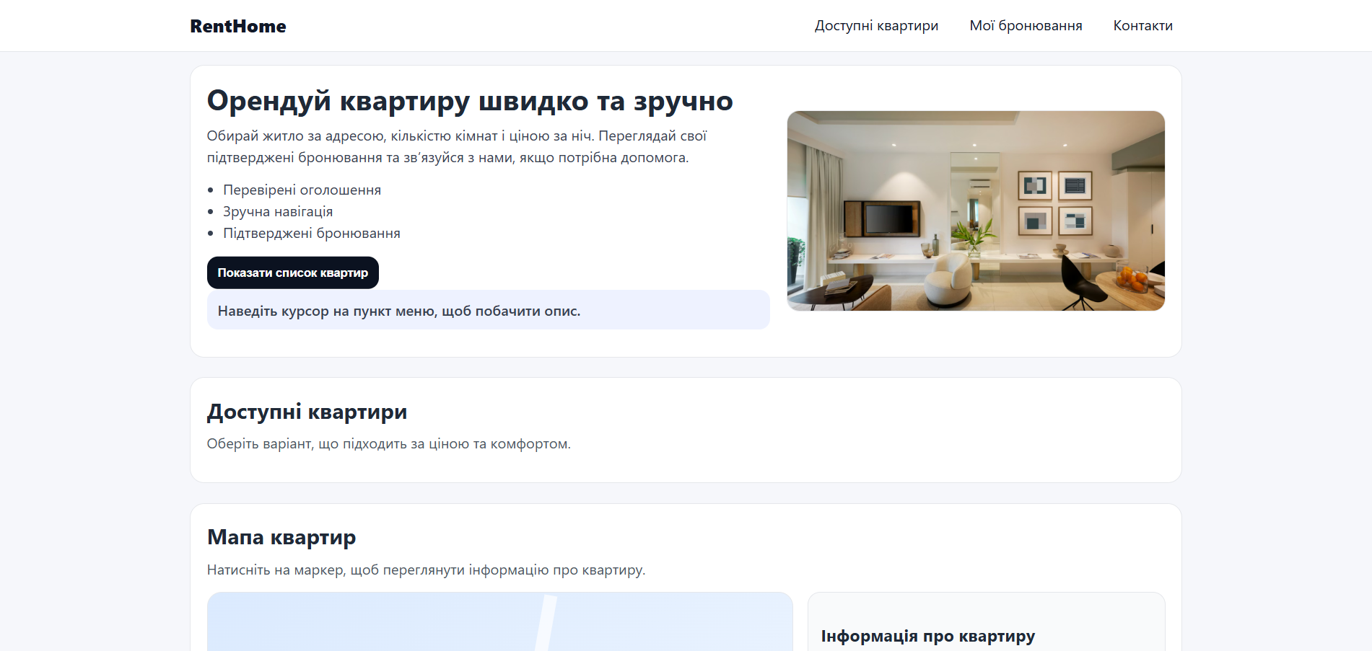
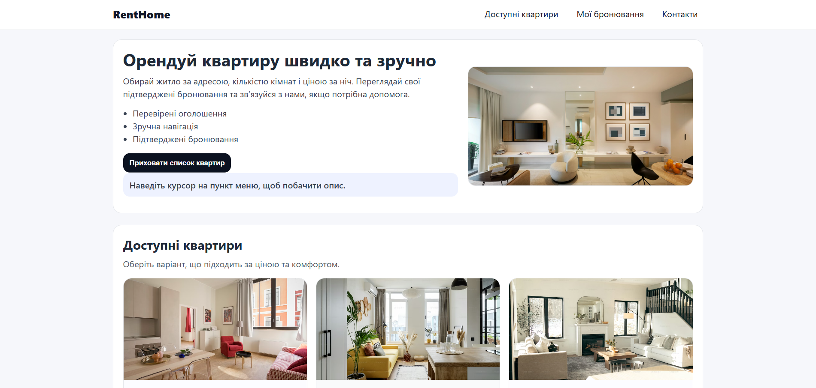
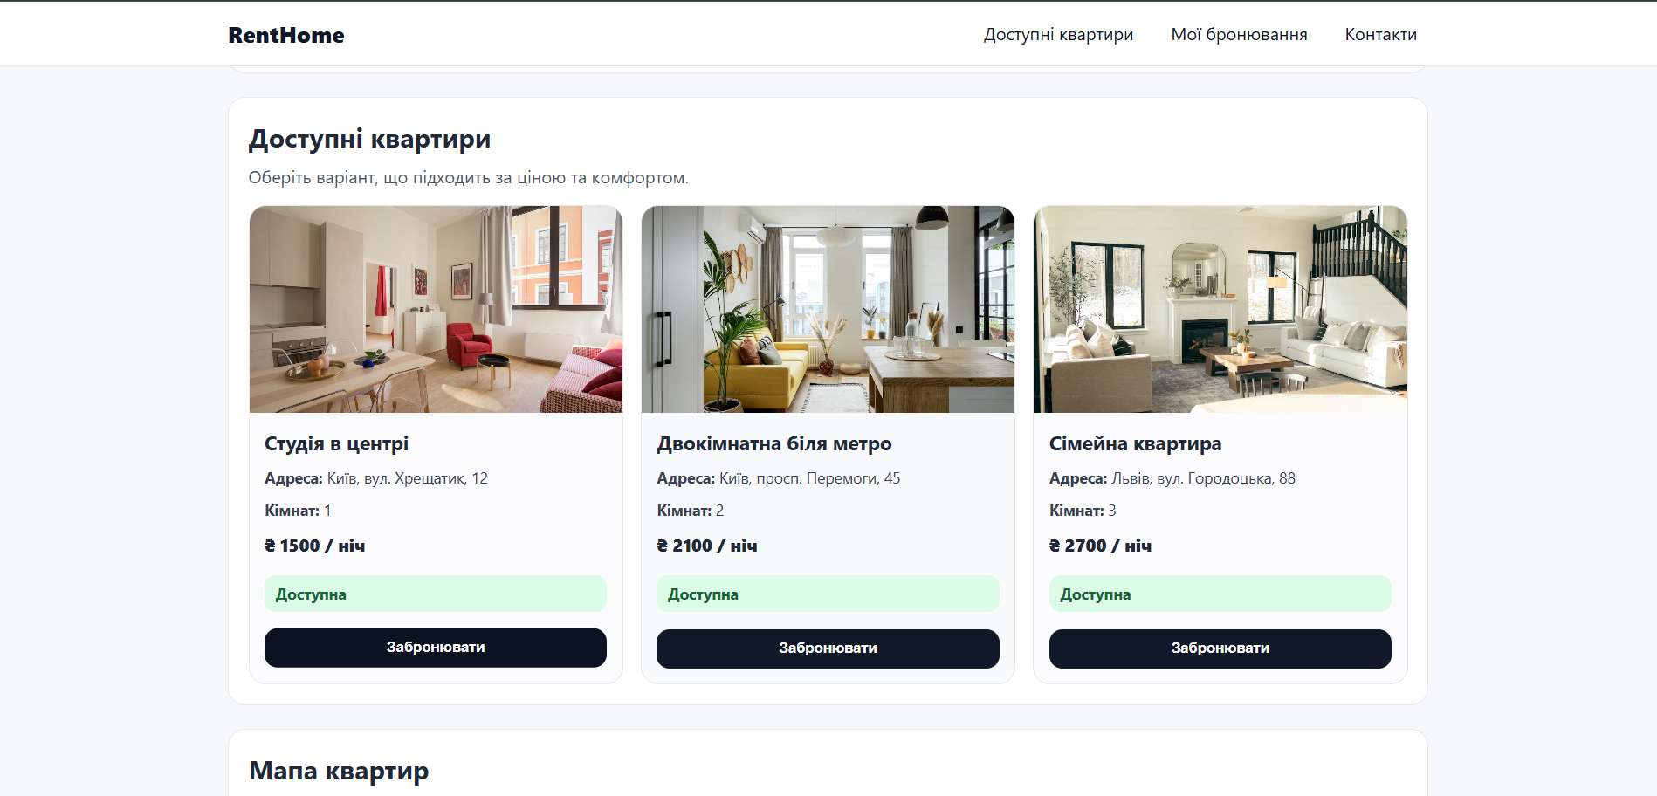
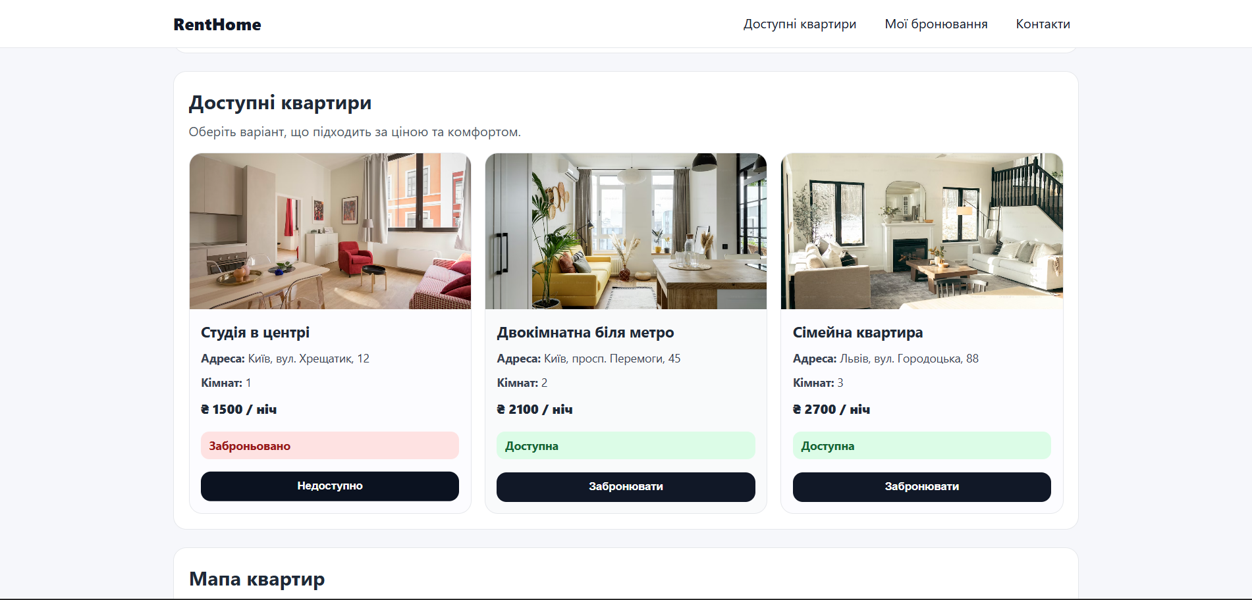
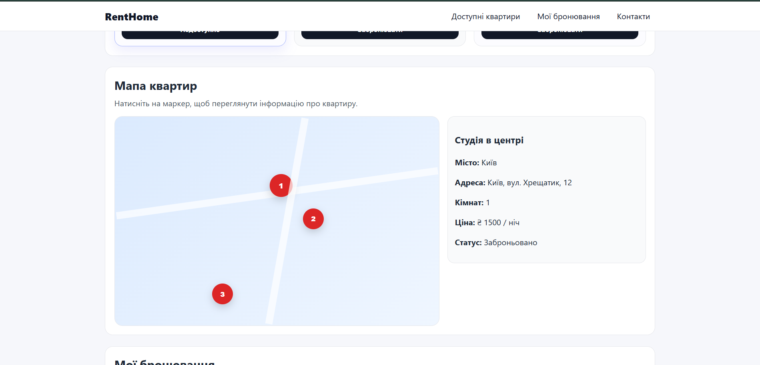
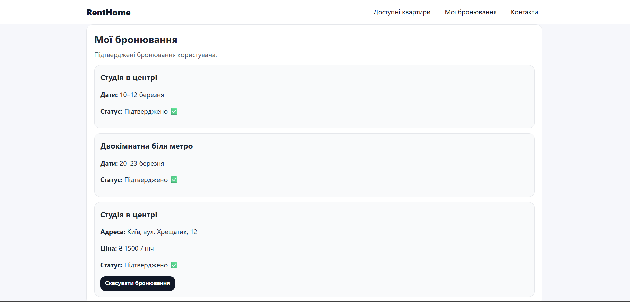
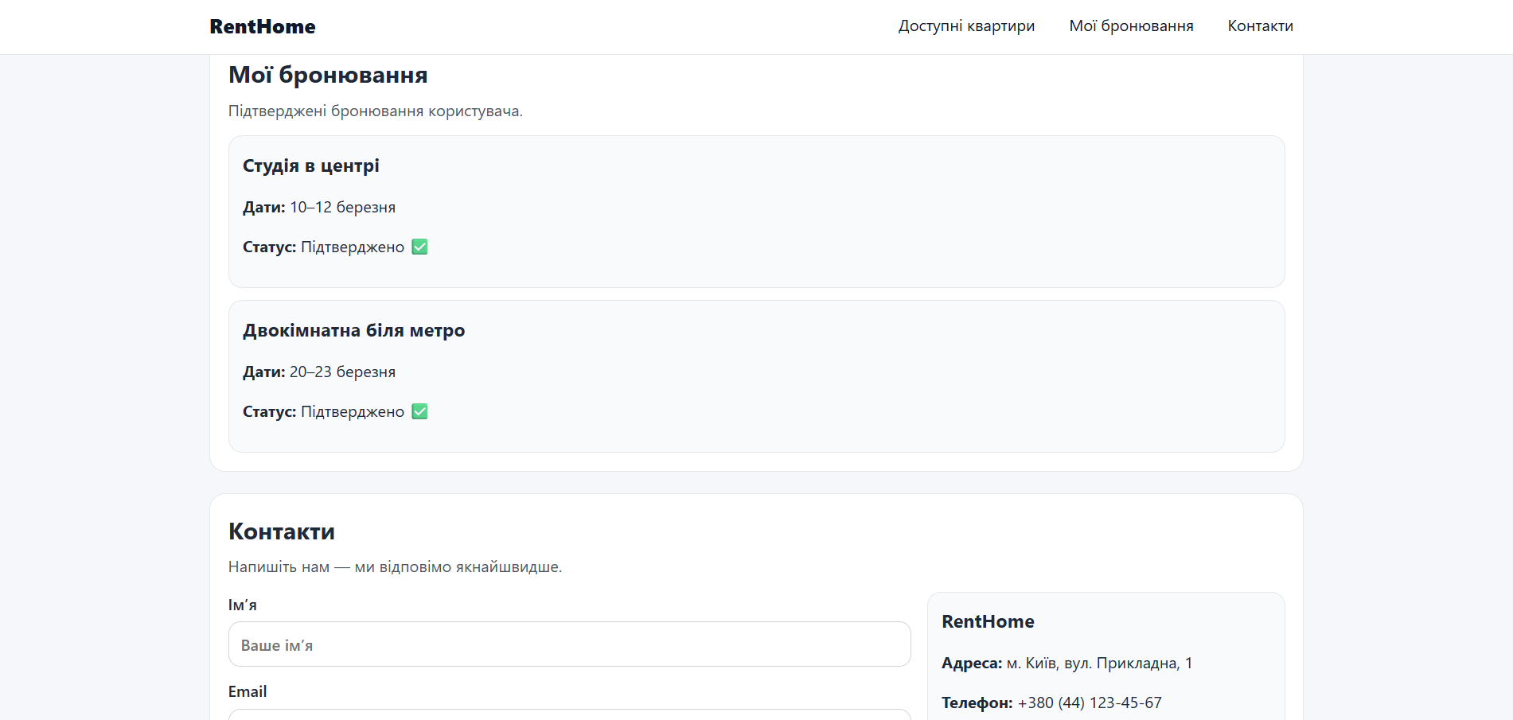
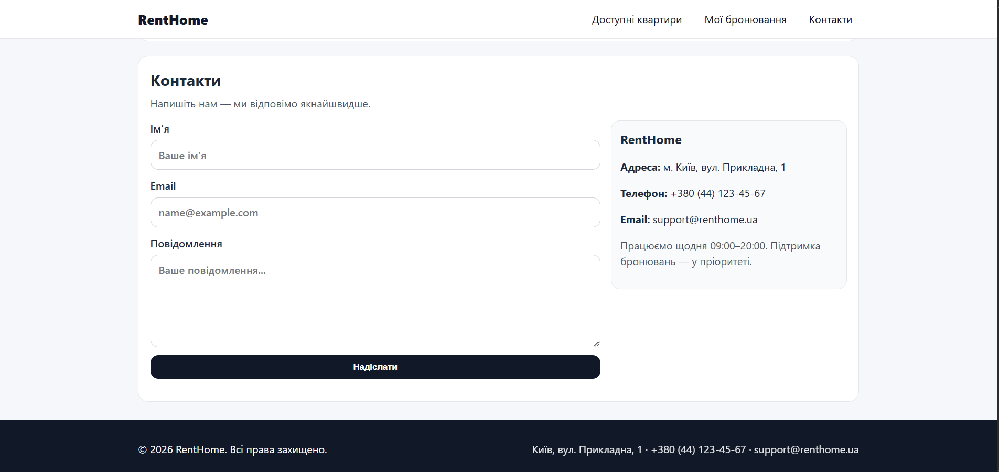
Висновок: під час даної лабораторної роботи я продовжила розробку веб-сторінки платформи для оренди житла, використовуючи HTML, CSS та JavaScript. Під час роботи я навчилася керувати елементами DOM, застосовувати цикли та умовні оператори для створення динамічної поведінки сторінки. Я використала метод querySelectorAll для вибору груп елементів і цикл for для їх перебору та зміни стилів. Для виведення списку доступних квартир було застосовано цикл do...while. Також за допомогою умовних операторів if...else я реалізувала перевірку стану квартир (доступна або заброньована) та перевірку правильності введених користувачем даних у формі. Крім цього, я додала інтерактивність сторінки: користувач може забронювати квартиру, після чого вона додається до списку бронювань і змінює свій статус. Також реалізована можливість скасування бронювання. Додатково була створена інтерактивна карта, де при натисканні на маркер відображається інформація про квартиру. У результаті виконання лабораторної роботи я отримала практичні навички роботи з JavaScript, маніпуляціями DOM, обробкою подій та створенням інтерактивних веб-сторінок.

